详细内容可参考：http://www.runoob.com/dtd/dtd-tutorial.html

DTD约束的引入
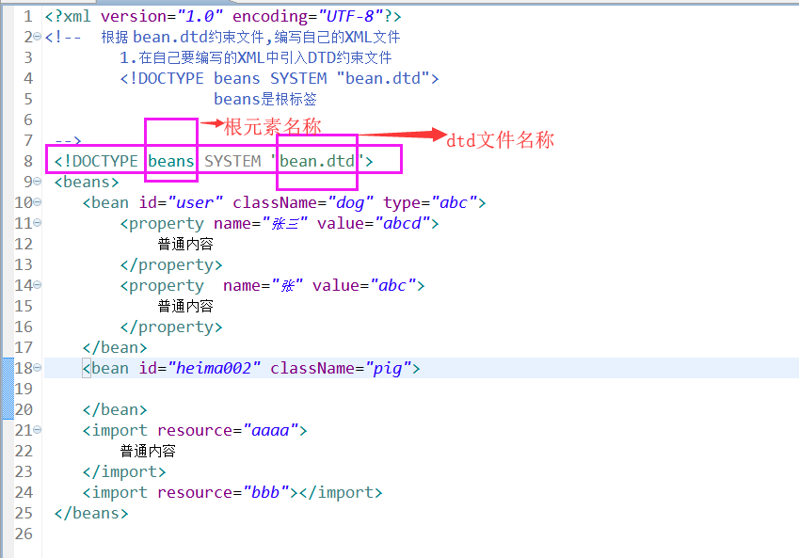

DTD约束的举例
